OBJAVA ZA MEDIJE

U HRVATSKOJ AKADEMIJI ZNANOSTI I UMJETNOSTI PREDSTAVLJEN CRTAČKI DNEVNIK NIVES KAVURIĆ-KURTOVIĆ

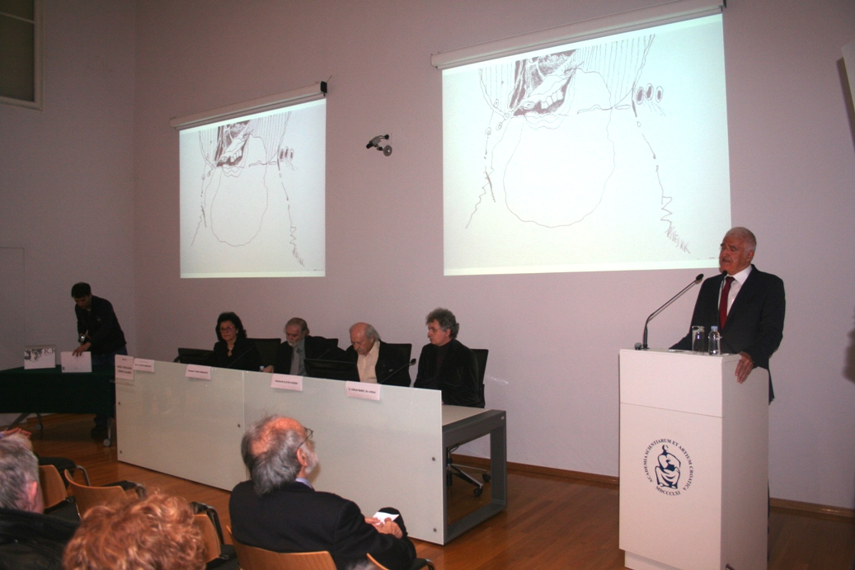

Zagreb, 9. ožujka 2017. – U Knjižnici Hrvatske akademije znanosti i umjetnosti u četvrtak 9. ožujka javnosti je predstavljen Crtački dnevnik Nives Kavurić-Kurtović, prva takva publikacija objavljena u ediciji Crtački dnevnici hrvatskih umjetnika, u izdanju Kabineta grafike HAZU. Riječ je o zbirci 130 crteža nedavno preminule akademkinje Nives Kavurić- Kurtović koje je crtala posljednje tri godine života, uglavnom na dnevnoj bazi.
Kako je kazao predsjednik HAZU akademik Zvonko Kusić, radilo se o prvoj dami hrvatskog nadrealizma koja je 1997. kao prva slikarica postala članica Hrvatske akademije. Podsjetio je da je prvu izložbu imala 1963. upravo u Kabinetu grafike HAZU, nakon čega je održala više od sto samostalnih i preko 300 skupnih izložbi. „Svojim djelom Nives Kavurić-Kurtović obogatila je sve nas, Hrvatsku akademiju i hrvatsku kulturu“, rekao je akademik Kusić.
Crtački dnevnik uredila je upraviteljica Kabineta grafike HAZU Slavica Marković koja je istaknula da mnoštvo crteža istaknutih umjetnika nerijetko ostaje u ladicama, iako je riječ o izvornim vrijednostima dragocjenima za ispravnu valorizaciju ukupnog umjetničkog stvaralaštva. Priprema Crtačkog dnevnika Nives Kavurić-Kurtović započela je u svibnju 2015., no umjetnica je preminula nedugo prije njegovog izlaska iz tiska, 30. listopada 2016.
„Crtački dnevnik Nives Kavurić-Kurtović prvijenac je u ediciji koju pokrećemo s namjerom da skrenemo pozornost na upravo tu, rijetko dostupnu, najintimniju dionicu umjetničina opusa. Nastajala u trenucima misaonih previranja, nemira, drhtaja, iskonskih dubina, žudnje nedokučivoga, potpuna predanja imaginaciji, ta su djela autentični izričaji umjetničke naravi, Nives Kavurić-Kurtović, pravi dragulji njezina sveukupnoga opusa. Oblikom i sadržajem duboko su osobna i uglavnom nisu namijenjena izlaganju. Pa kad se i pojave na samostalnim izložbama, samo su iznimno dostupna za slobodno listanje i nesmetani pregled stranica. Pamtimo ih kao zatvorene forme skrivena sadržaja. Edicija Crtački dnevnici hrvatskih umjetnika koju započinjemo ovom publikacijom, služit će razotkrivanju intimnoga svijeta i skidanju još jednoga vela s umjetničina najintimnijega bića“, zapisala je Slavica Marković u uvodu publikacije.
Akademik Tonko Maroević kazao je da je slikarski izraz Nives Kavurić-Kurtović lišen bilo kakve pomodnosti te da Crtački dnevnik opravdava cijeli njen opus. „Nives nas je osvajala mimo naših osnovnih očekivanja, a progovarala je u ime cijelog naraštaja“, rekao je akademik Maroević, koji je u predgovoru knjige napisao da se radi o izboru iz „gotovo nesagledive količine najprisnijih zapisa i najizravnijih reakcija pravog lirskog dnevnika, vođenoga pretežno crtežom, a povremeno i slovima, riječima, misaonim formulacijama.“
„Imajući neprestano pri ruci okupljene listove bijeloga papira, slikarica je na njima učestalo, gotovo kontinuirano, bilježila svoje doživljaje i dojmove, fiksirala stanja i raspoloženja, prepuštajući se asocijativnom nadiranju snovitih slika i (pri)viđenja, ali nesmiljeno slijedeći resku nit autentičnog egzistencijalnog svjedočenja. Nećemo kazati da je umijećem disciplinirala afektivne izljeve, ali smijemo reći da je istinitošću, uvjerljivošću poteza obuzdavala i pripitomljavala kaos. Mnoga su djela nastala pod pritiskom dugoga bolovanja, u frustrirajućoj vezanosti za radni stol, u ograničavajućim uvjetima otežala disanja, pa je jedino uzlet ruke na papiru omogućio oslobađanje od gravitacije pukog preživljavanja“, zapisao je akademik Maroević.
Recenzent Crtačkog dnevnika akademik Zlatko Keser prisjetio se svoje dugogodišnje suradnje i prijateljstva s akademkinjom Nives Kavurić-Kurtović istaknuvši da je bila jedinstvena i autentična umjetnica i preko svojih slika i preko svojih crteža, a o njenom opusu govorio je i likovni kritičar Vanja Babić.

Marijan Lipovac
Ured za odnose s javnošću i medije HAZU

